**ADI-SOYADI:**

**SINIF:**

**NUMARASI:**

**1.** **Aşağıdaki durumların hangilerinde fiziksel anlamda iş yapılmıştır. İşaretleyiniz.**

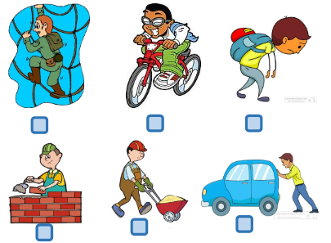

**2. Aşağıdaki verilen cümlelerdeki boşlukları doldurunuz.**

* İş yapabilme yeteneğine…………………………………..denir.
* İş birimi……………………………’dür.
* İş uygulanan kuvvet ve …………………….ile doğru orantılıdır.
* Bir cismi uygulanan kuvvet doğrultusunda hareket ettirilmesine ………………………. denir.
* “Newton. Metre” ………………………….olan enerji birimine eşittir.

**3. Aşağıdaki şekillere ait boşlukları doldurunuz.**

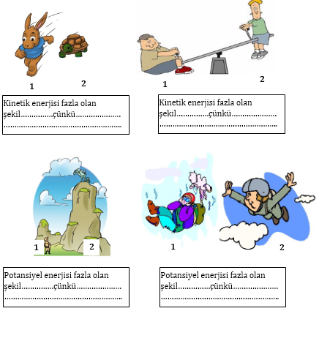

**4.Atom ve Yapısı ile ilgili aşağıda verilen bilgilerden hangisi doğru hangisi yanlıştır? İşaretleyiniz.**

Doğru

Yanlış

1. Atomda yer alan elektronların yerleri tam olarak belirlenemez.
2. Modern Atom teorisine göre elektronların bulunma olasılığının yüksek olduğu bölgelere katman denir.
3. Elektronların hareket ettikleri bölge çekirdeğe göre çok küçüktür.
4. Bir atomun kütlesinin büyük bir kısmı çekirdek oluşturur.
5. Saça sürülen tarağın kâğıt parçalarını çekmesi atomdan küçük parçacıklarının varlığını gösterir.

|  |  |
| --- | --- |
|  |  |

**5.Atom modelinde gösterilen bölümler ile ilgili bilgileri doldurunuz.**

**7.Aşağıdaki tanecik modellerindeki atom sayısı ve atom çeşidi sayılarını altındaki boşluklara yazınız.**

|  |  |  |  |  |
| --- | --- | --- | --- | --- |
|  |  |  |  |  |
| **Atom çeşidi** |  |  |  |  |
| **Atom sayısı** |  |  |  |  |

**Adı:**

**En fazla kaç elektron bulunur?**.....................

**Adı:**

**Yapısındaki tanecikler:**

**Adı:**

**En fazla kaç elektron bulunur?**.....................

**Adı:** 1.KATMAN

**En fazla kaç elektron bulunur?**.....................

**6. Aşağıdaki tabloda bazı iyonlar verilmiştir.**

|  |  |  |
| --- | --- | --- |
| **Ca2+** | **OH-** | **CO32-** |
| **F-** | **Al3+** | **Li+** |
| **NH4+** | **Cl-** | **PO43-** |

ANYON

KATYON

**8. Aşağıdaki soruları cevaplandırıp doğru olan şıkkı işaretleyiniz.**

**1**.

Sindirim enzimi

**X maddesi Y maddesi**

Yukarıdaki sindirim olayıyla ilgili aşağıdakilerden hangileri **yanlıştır?**

1. X maddesi büyük moleküllü bir besindir.
2. Y maddesi bağırsaktan kana geçebilir.
3. Y maddesi vitamin olabilir.
4. X maddesi, Y maddelerinin birleşiminden oluşmuştur.

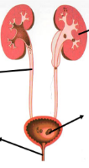

**1**

**2.** İnsanda boşaltım sistemini oluşturan yapı ve organlar aşağıdaki şekilde gösterilmiştir**. Bu yapı ve organların hangisinde böbreğin yapı birimi bulunur**?

**3**

**2**

A. 1 B.2 C.3 D.4

**4**

3.Aşağıdaki ifadeleri söyleyen bireylerin hangisinin kanında normalden **daha az insülin hormonu bulunur?**

A. Şeker hastasıyım

B. Guatr hastasıyım

C. Bana cüce diyorlar

D. Bana dev diyorlar

**4**.

**1**

**Hipofiz Bezi**

**2**

**Tiroit Bezi**

**4**

**Böbrek Üstü Bezi**

**3**

**Eşeysel Bezler**

**Yukarıdaki bezlerden hangisi;**

1. Vücuda kan yoluyla taşınma
2. Büyüme ve gelişmeye yardımcı olma
3. Kimyasal olayları düzenleme

**Verilen özelliklerin tamamını taşıyan hormonu salgılar?**

A.1 B.2 C.3 D.4

**5**.Sınıfa oda parfümü sıkıldığında belli bir süre sonra bu koku yokmuş gibi algılarız.

**Buna göre**:

1. Burnumuzdaki duy almaçları hasar görmüştür.
2. Ortama farklı bir koku yayılırsa algılayabiliriz.
3. Aynı anda tat tomurcuklarımız da tadı algılayamaz.

**Yorumlarından hangileri yapılabilir.**

1. Yalnız 1 C. 1 ve 2
2. Yalnız 2 D. 1,2 ve 3

**6.Aşağıda verilen organlardan hangisi canlı bir kişinin yaşamı tehlikeye atılmadan organa ihtiyacı olan bireye nakil yapılabilir?**

A. Kalp B.Böbrek

C. Beyin D.Omurilik

**7.Bir cismin şekildeki A, B ve C noktalarındaki ağırlıkları arasındaki ilişki aşağıdakilerden hangisidir?**

**B**

**C**

1. A=B=C
2. A $>$ B $>$ C

**Dağ**

1. A=C $>$ B
2. B $>C>A$

**A**

**Deniz**

**8.Ağırlık-taban alanı grafiği verilen cisimlerin hangi cisimlerin yere uyguladıkları basınçları eşittir.**

**G 2G 3G 4G 5G**

**A**

1. A, B
2. B, C
3. D, E
4. A, C

**E**

**D**

**C**

**B**

**S 2S 3S 4S 5S**